**PHƯƠNG PHÁP XÁC ĐỊNH BIÊN ĐỘ, PHA, LI ĐỘ DAO ĐỘNG ĐIỀU HÒA DỰA VÀO ĐỒ THỊ**

**Bài 1:** Đồ thị li độ - thời gian của một con lắc đơn dao động điều hòa được mô tả trên Hình dưới.

a. Hãy mô tả dao động điều hòa của con lắc đơn.

b. Xác định biên độ và li độ của con lắc ở các thời điểm .

**Lời giải:**

a. Dao động điều hòa của con lắc đơn có đồ thị dao động theo thời gian là một đường hình .

b. Biên độ dao động: 

Tại thời điểm 

Tại thời điểm 

Tại thời điểm  : 

**Bài 2:** Quan sát hình 1.1 và chỉ ra những điểm:

a. Có tọa độ dương, âm hoặc bằng không.

b. Có khoảng cách đến vị trí cân bằng cực đại.

c. Gần nhau nhất có cùng trạng thái chuyển động.

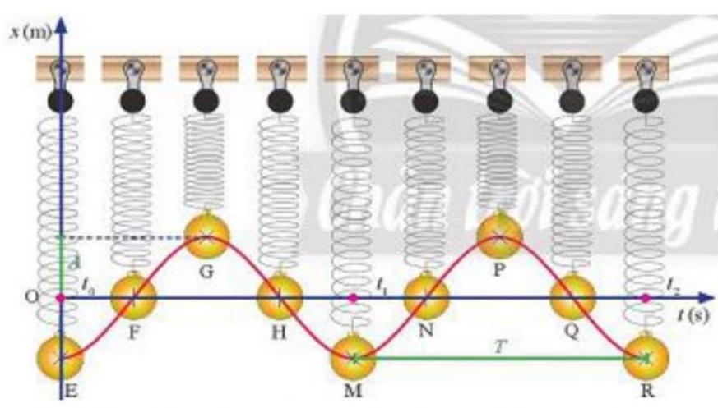

Hình 1.1. Vị trí của vật nặng trong hệ con lắc lò xo tại các thời điểm khác nhau.

**Lời giải:**

a. Điểm có tọa độ dương: ; 

Điểm có tọa độ âm: E; M; R

Điểm có tọa độ bằng 

b. Điểm có khoảng cách đến VTCB cực đại: E; G; M; P; R

c. Điểm gần nhau nhất có cùng trạng thái chuyển động:

 và  : Cùng nằm ở vị trí biên âm

 và  : Cùng qua VTCB theo chiều dương đi lên

 và  : Cùng ở vị trí biên dương

 và  : Cùng qua VTCB theo chiều âm đi xuống

**Bài 3:** Quan sát hình 1.2, so sánh biên độ và li độ của hai dao động 1 và 2 tại mỗi thời điểm.

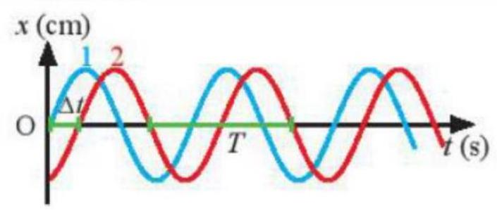

Hình 1.2. Đồ thị li độ - thời gian của hai vật dao động điều hòa.

**Lời giải:**

• Tại thời điểm ban đầu: 

• Tại thời điểm 

• Tại thời điểm 

**Bài 4:** Vật dao động điều hòa có đồ thị tọa độ như hình dưới.

a. Hãy mô tả dao động điều hòa của vật.

b. Xác định biên độ và li độ của con lắc ở các thời điểm .

**Lời giải**

a. Dao động điều hòa của con lắc có đồ thị dao động theo thời gian là một đường hình .

b. Biên độ dao động: 

Tại thời điểm  Tại thời điểm 

Tại thời điểm 

Tại thời điểm 

**Bài 5:** Một chất điểm dao động có phương trình  (  tính bằng ; t tính bằng giây).

a. Hãy mô tả dao động điều hòa của vật. Xác định chu kì

b. Xác định biên độ và li độ của vật ở các thời điểm .

**t(s)

0

x( cm)





2



-4**

**Lời giải**

a. Dao động điều hòa của vật có đồ thị dao động theo thời gian là một đường hình .

b. Biên độ dao động: , chu kì T= 6 s

Tại thời điểm 

Tại thời điểm 

**Bài 6:** Đồ thị li độ của một vật dao động điều hoà có dạng như hình vẽ.

a. Hãy mô tả dao động điều hòa của con lắc đơn.

**

x(cm)

t(s)

**b. Xác định biên độ và li độ của vật ở các thời điểm .

**Lời giải:**

a. Dao động điều hòa của con lắc đơn có đồ thị dao động theo thời gian là một đường hình .

b. Biên độ dao động: 

Tại thời điểm 

Tại thời điểm 

Tại thời điểm 

Tại thời điểm 

**Bài 7:** Xét cơ cấu truyền chuyển động hình 1.2. Hãy giải thích tại sao khi bánh xe quay đều thì pít-tông dao động điều hòa.

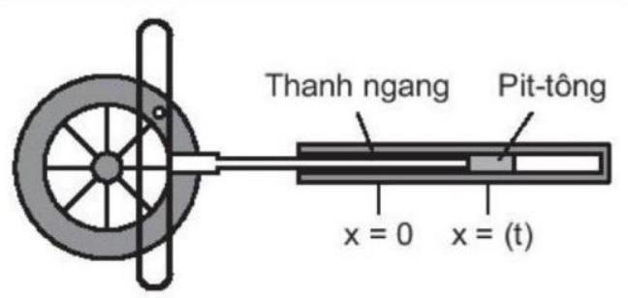

**Lời giải:**

Thanh ngang trùng với trục . Hình chiếu của quả cầu trên trục  trùng với đầu thanh ngang. Do đó khi quả cầu chuyển động tròn đều thì thanh ngang và pít - tông dao động điều hòa.